11.3.1 多边形
教学目标 |  | 知识与技能 | 观察生活中大量的图片，认识一些简单的几何体（四边形、五边形），了解多边形及其内角、对角线等数学概念
 |  | 过程与方法 | 能由实物中辨别寻找出几何图形，由几何图形联想或设计一些实物形状，丰富学生对几何图形的感性认识
 |  | 情感态度价值观 | 了解类比这种重要的数学学习方法，体验生活中处处有数学的道理．
教学重点 |  | 了解多边形、内角、外角、对角线等数学概念以及凸多边形的形状的辨别。
教学难点 |  | 正多边形的正确理解以及凸多边形的辨别。
教学准备 |  | 教师：多媒体课件（某几个重点教学片段使用）、三角尺。
教学过程（师生活动） |  |  |  | 设计理念
引入新课 | 复习：1.什么是三角形？怎样表示？  2.什么是三角形的边，角以及外角？  图片观赏：  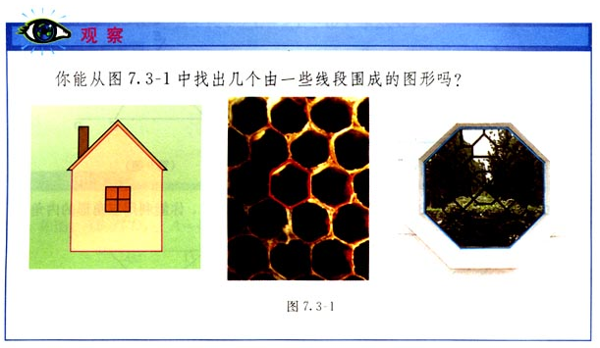  你能从图中找出几个由一些线段围成的图形吗？  学生回答，相互补充，教师点明本节课题． |  |  | 利用现实生活情境吸引学生尽快投入到数学课堂中来。让学生们观察、回答、补充，既能体现主体性，又能较自然地过渡到新课教学中来。
新知探究 | 这些线段围成的图形有何特性？  【（1）它们在同一平面内．  （2）它们是由不在同一条直线上的几条线段首尾顺次相接组成的．】  这些图形中有三角形、四边形、五边形、六边形、八边形，那么什么叫做多边形呢？  你能仿照三角形的定义给多边形定义吗？  归纳：在平面内，由一些线段首尾顺次相接组成的图形叫做多边形．  如果一个多边形由n条线段组成，那么这个多边形叫做n边形．（一个多边形由几条线段组成，就叫做几边形．）  明确概念：  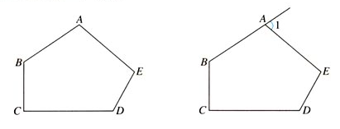  1.多边形相邻两边组成的角叫做多边形的内角  2.多边形的边与它的邻边的延长线组成的角叫做多边形的外角．  3．多边形的对角线  连接多边形的不相邻的两个顶点的线段，叫做多边形的对角线．  让学生画出五边形的所有对角线．  4．凸多边形与凹多边形  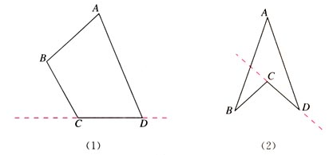  在图（1）中，画出四边形ABCD的任何一条边所在的直线，整个图形都在这条直线的同一侧，这样的四边形叫做凸四边形，这样的多边形称为凸多边形；而图（2）就不满足上述凸多边形的特征，因为我们画BD所在直线，整个多边形不都在这条直线的同一侧，我们称它为凹多边形，今后我们在习题、练习中提到的多边形都是凸多边形．  5．正多边形  由正方形的特征出发，得出正多边形的概念．  各个角都相等，各条边都相等的多边形叫做正多边形．  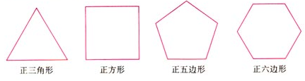 |  |  | 运用类比方法学习新知识，便于发现新旧知识的异同点，同时完善学生的认知结构。  通过对比，学习凸多边形与凹多边形的概念，加深认识
巩固练习 | 课本P21练习1．2．
小结与作业
课堂小结 | - 今天本节课学习的主要内容（概念）。  - 本节课学习新知识过程中运用哪种重要的思想方法。 |  |  | 生活中处处有几何。
本课作业 | - 必做题 ：  - 选做题 ：

新课标第一网系列资料 www.xkb1.com 新课标第一网不用注册，免费下载！

